UWAGA KONKURS!

Drodzy rodzice, serdecznie zapraszamy dzieci ze wszystkich grup przedszkolnych wraz z rodzicami do wzięcia udziału w plastycznym konkursie przedszkolnym organizowanym przez Nasze przedszkole.

Temat konkursu: „Ulubiony bohater bajki”
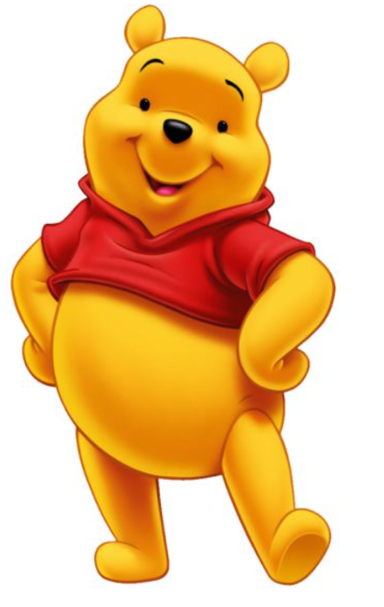
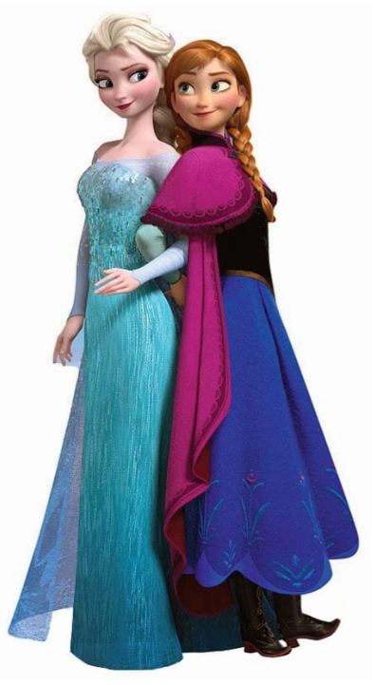
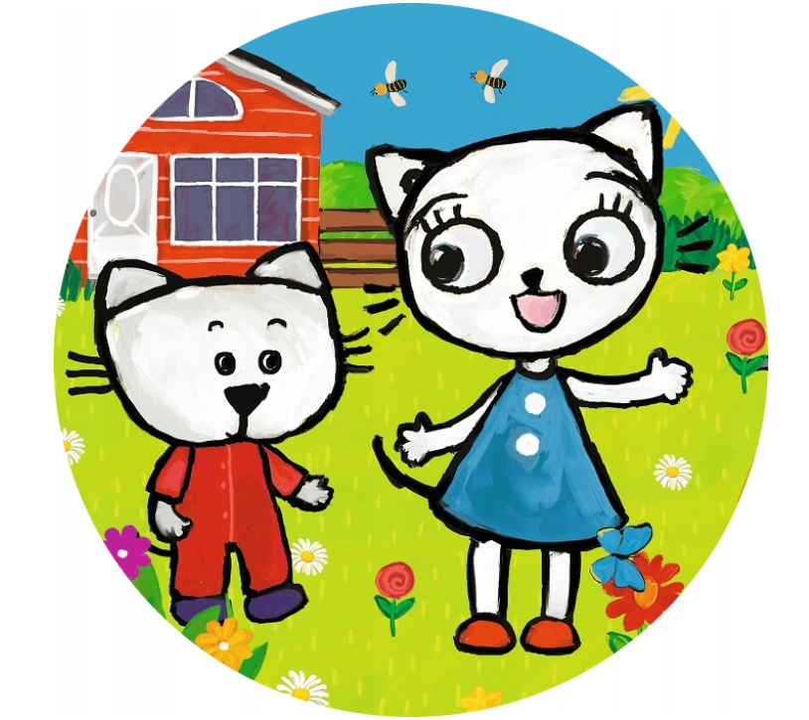

Cele konkursu:

- Rozwijanie wyobraźni plastycznej i kreatywności dzieci poprzez wykorzystywanie różnorodnych technik i materiałów plastycznych.
- Rozwijanie wśród dzieci zainteresowania czytelnictwa w ramach udziału Przedszkola w Narodowym Programie Rozwoju Czytelnictwa.
- Promowanie czytelnictwa i miłości do literatury dziecięcej i bajek.
- Kreowanie doświadczeń artystycznych w przedszkolu.

Regulamin konkursu:

- Konkurs przeznaczony jest dla dzieci i rodziców z Przedszkola Miejskiego nr 35 w Bytomiu.
- Tematem pracy jest ulubiony bohaterem bajki. Może On być postacią z książki, filmu animowanego.
- Na konkurs należy przekazać prace w formacie: A3, wykonane techniką dowolną, płaską (rysunek, akwarela, wycinanka, collage itp.).
- Każda praca powinna być podpisana na odwrocie imieniem i nazwiskiem, grupą oraz tytułem bajki.
- Prace należy dostarczyć do Przedszkola do 15.11.2023r. (czwartek).
- Pięcioosobowe Jury wyłoni laureatów konkursu, przydzielając 3 nagrody główne za I, II i III miejsce oraz wyróżnienia.
- Jury oceni prace według kryteriów:
- oryginalność/kreatywność,
- zgodność z tematyką,
- estetyka wykonania pracy,
- Ogłoszenie wyników oraz rozdanie nagród odbędzie się 21.11.2023r. (wtorek).
- Zgłoszenie pracy plastycznej na konkurs jest równoznaczne z akceptacją i respektowaniem niniejszego Regulaminu. Przystąpienie przez dziecko do konkursu, jest równoznaczne z wyrażeniem zgody przez Rodziców, bądź prawnych opiekunów na publikację prac i zdjęć na stronie internetowej Przedszkola oraz profilu facebookowym Przedszkola.
- Wszelkie pytania związane z konkursem prosimy kierować do koordynatora konkursu Beaty Kałuża bądź do pozostałych Nauczycieli poszczególnych grup przedszkolnych.

Serdecznie zapraszam do wspólnej zabawy!

